Конспект занятия по разделу « Чтение художественной литературы».
Тема: «Рассказывание сказки В. Сутеева «Мешок яблок».
Цель: Формирование интереса к произведениям художественной литературы.
1 Образовательные задачи: Познакомить со сказкой В. Сутеева «Мешок яблок» Формировать умение давать развёрнутые ответы на вопросы по содержанию.
2 Воспитательные задачи: Воспитывать желание совершать добрые поступки.
3 Развивающие задачи: Развивать воображение, фантазию, мышление. Способствовать умению передавать образы животных
Материал: Игрушки – персонажи сказки.
Ход занятия.
Педагог и дети стоят в кругу.
Приветствие друг другу: Здравствуй небо (руки вверх).
Здравствуй Земля (приседают).
Здравствуйте мои друзья (руки вперед).
1,2,3,4,5 ( загибают пальцы рук).
Вместе мы в кругу опять (берутся за руки).
Будем дружно мы играть.
В сказку мы хотим опять (идут по кругу)
Воспитатель: Сегодня мы познакомимся со сказкой Владимира Григорьевича Сутеева ( показывает фото В. Сутеева на слайде) «Мешок яблок», и так приготовьтесь слушать.
Воспитатель: Ходил заяц с мешком по лесу, искал грибы-ягоды для своих зайчат, но, как на зло, ничего ему не попадалось: ни грибов, ни ягод. И вдруг посреди зеленой поляны увидел он дикую яблоню. А яблок румяных на ней и под ней – видимо-невидимо! Недолго думая, раскрыл заяц свой мешок и стал в него яблоки собирать.
Тут ворона прилетела, на пенек села и каркает: «Как-кар, какое безобразие! Каждый будет сюда приходить , ни одного яблока не останется».
«Напрасно каркаешь» - говорит заяц, - «здесь яблок ни весь лес хватит. А у меня зайчата голодные дома сидят». Набрал заяц полный мешок яблок. Мешок тяжелый – не поднять. С трудом потащил его по лесной тропинке.
Кто может показать, как заяц тащит тяжеленный мешок с яблоками? ( этюд «Заяц тащит мешок яблок»)
Воспитатель: И вдруг голова его уткнулась во что-то мягкое. Поднял голову заяц и обомлел - перед ним медведь стоит! «Что у тебя там, в мешке?» - спросил медведь. Заяц пришел в себя, открыл мешок и говорит: «Вот… Яблоки…. Угощайтесь, дядя Миша!»
Кто может показать, как заяц шел и встретил медведя? (этюд «Заяц угощает медведя»)
Воспитатель: Попробовал медведь одно яблоко «Ничего яблочки! Освежают!» - проревел он, набрал большую горсть яблок и пошел своей дорогой. А Заяц – к себе домой. Идет он по лесу, а со всех сторон бегут к нему бельчата, пищат: «Дяденька Заяц, дайте яблочек!» Заяц снова открыл мешок: «Угощайтесь».
Кто может показать, как к Зайцу подбежали двое бельчат и он угостил их яблоками? ( этюд «Заяц угощает бельчат»)
Воспитатель: По дороге домой заяц встретил своего старого приятеля ежа. «Куда идешь, Колючая Голова?» - спросил Заяц. «Да вот, за грибами собрался, а грибов нигде не видно. Хожу с пустой корзинкой». - ответил еж. «Ты лучше у меня яблок возьми. Бери, не стесняйся, у меня их много!» - сказал Заяц и насыпал ежу полную корзину яблок.
( этюд «Заяц угощает ежа»)
Воспитатель: Вышел Заяц на лужок, а там коза со своими козлятами гуляет. Их заяц тоже яблоками угостил. ( этюд «Заяц угощает Козу»)
Воспитатель: Так у зайца в мешке всего несколько яблок и осталось. С ними и пошел он домой. А в заячьем домике давно ждут папу Зайца. Чтобы скоротать время, Зайчиха рассказывает сказку своим голодным зайчатам. И тут кто-то постучал. Дверь распахнулась, и на пороге появились Бельчата с большим лукошком, полным орехов. - Вот! Это мама просила вам передать! Пропищали Бельчата и убежали. - Чудеса… - прошептала Зайчиха.
Кто может показать, как двое Бельчат постучали в дверь и передали Зайчихе лукошко с орехами? (этюд «Бельчата приносят лукошко орехов») Воспитатель: Пришел Ежик с корзиной, полной грибов. - Хозяин дома – спросил он Зайчиху. - Да нет. Как с утра в лес ушел, так и не возвращался – ответила она. - Вот вам угощенье. – сказал Еж и попрощался. ( этюд «Еж угощает корзиной грибов»)
Воспитатель: Соседка Коза принесла капусты и крынку молока. «Это для ваших детей». - сказала она Зайчихе. (этюд «Коза угощает капустой и молоком»)
Воспитатель: И вдруг раздался страшный стук в дверь. Зайчата испугались, задрожали… Дверь распахнулась. «Заяц дома?» - показалась голова медведя – «Вот, держи от меня подарок! Мед настоящий, липовый! Угощайтесь!» Отдал Медведь баночку меда Зайчихе, улыбнулся зайчатам и пошел восвояси… Уже поздно ночью приплелся Заяц к своему дому. А дома давно крепким сном спали сытые зайчата. Только одна Зайчиха не спала и ждала Зайца. Вдруг скрипнула дверь «Ура! Папа пришел!» - вскочили Зайчата. Вся заячья семья собралась за столом. А на столе чего только нет: грибы и орехи, капуста, молоко и мед. «Откуда все это?» - удивился Заяц. «Звери угостили» - ответила Зайчиха. А Зайчата наперебой стали рассказывать, кто и чем их угостил.
Упражнение «Кто и чем угостил» на воспроизведение по памяти. Воспитатель предлагает вспомнить, кто и чем угостил Зайчат. На столе разложены герои сказки (игрушки) медведь, бельчата, коза, еж. Дети вспоминают, с какими дарами приходил каждый из героев.
Воспитатель: «Вот так чудеса» - сказала Зайчиха, «Почему нам столько угощений принесли?». «Дерево держится корнями, а человек - друзьями» - ответил Заяц, а про себя подумал: «Что посеешь, то и пожнешь». Физкультминутка.
Воспитатель: Сейчас мы отдохнём. Проведём физминутку. Раз-два-три-четыре-пять Начинаем мы играть! Все глаза свои закрыли (закрывают глаза руками) И головки опустили, (приседают) А когда откроем глазки (встают) Попадём в рассказы, сказки, (поднимают вверх руки) Сказка даст нам отдохнуть. Отдохнем - и снова в путь!
Обсуждение в кругу - Много ли яблок нашел Заяц? - Кого Заяц угостил яблоками? - Что можно сказать про Зайца, какой он? - Почему звери принесли в дом зайца подарки, угощения? - Почему Заяц вспомнил пословицу: Дерево держится корнями, а человек - друзьями. - Почему Заяц вспомнил пословицу: Что посеешь, то и пожнешь. - О чем нам говорит эта сказка?
Игра «Волшебный подарок».
Воспитатель: Ребята, а вы любите получать подарки? А дарить подарки? Сегодня мы будем играть в игру «Волшебный подарок». В ней каждый из нас сможет и подарить, и получить подарок, причем волшебный, необычный. Подумайте, какой бы подарок хотелось получить вашему соседу слева. Мы встанем в круг и, начиная с меня каждый из вас будет дарить следующему человеку волшебный подарок. Получив подарок, надо поблагодарить за него, положить его куда-нибудь и вручить свой волшебный подарок соседу. Обращение к личному опыту: «Были ли у вас случаи, когда кто-то вас чем-то угощал, чем-то делился? Что вы чувствовали при этом? Расскажите нам». Дети по очереди рассказывают.
Воспитатель: Были ли у вас случаи, когда вы кого-то угощали? Чем-то делились с другими? Что вы чувствовали при этом? Расскажите нам. Рефлексия: Воспитатель: что же мы сегодня узнали, чему научились? Дети: Тому, что люди рады угостить других, поделиться тем, что есть. Узнали, что на добро отвечают добром.
Воспитатель: Добрые поступки люди помнят, поэтому есть поговорка: «Доброе век не забудется». Чем больше добрых поступков сделает человек, тем больше друзей у него будет. И больше доброты будет на Земле. Прощание со сказкой: 1,2,3,4,5 (дети загибают пальцы рук) Вместе мы в кругу опять (берутся за руки) Со сказкой мы прощаемся (идут по кругу) В группу отправляемся (идут по кругу).

Приложение № 1

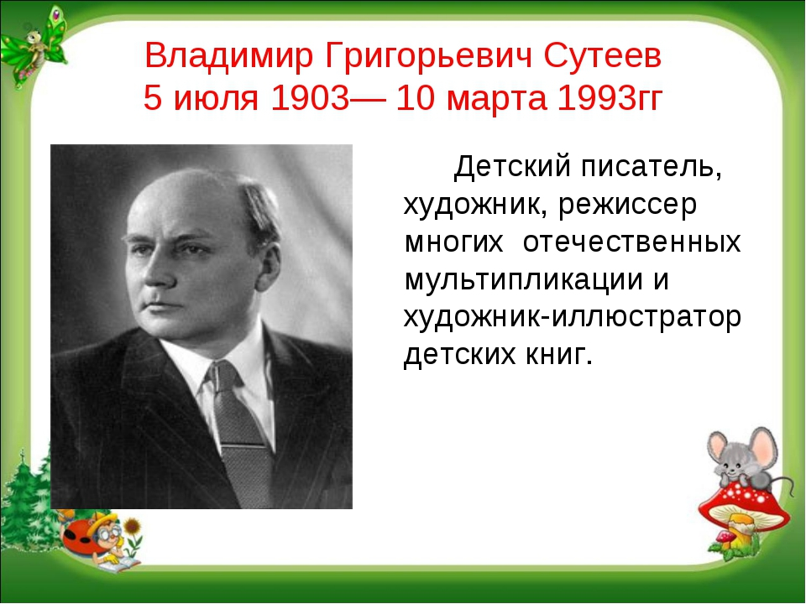

Приложение № 2
